PHÒNG GIÁO DỤC VÀ ĐÀO TẠO HUYỆN
ĐỀ KIỂM TRA ĐÁNH GIÁ GIỮA HỌC KÌ I
Năm học: 2022 - 2023
MÔN: TOÁN 8
Thời gian làm bài: 90 phút
(Đề thi gồm 10 câu, 01 trang)

I . Mục tiêu :
-Kiến thức :
- Nhằm hệ thống lại các kiến thức đã học.
- Thông qua việc kiểm tra giúp học sinh nắm chắc các kiến thức cơ bản.
- Kĩ năng :
  - Rèn luyện các kỹ năng tính toán và chứng minh.
  - Vận dụng linh hoạt các hằng đẳng thức, phân tích đa thức thành nhân tử, tính chất đường trung binh của tam giac, của hình thang,dấu hiệu nhận biết hình bình hành để giải quyết những bài tập thực tế.
- Thái độ :
+ Làm việc nghiêm túc , tự lực .
+ Rèn luyện thái độ làm việc độc lập , tự giác trong kiểm tra .
- Ma trận mục tiêu giáo dục và mức độ nhận thức:

Chủ đề | Tầm quan trọng | Trọng số | Tổng điểm |  | Làm tròn điểm
 |  |  | Theo ma trận | Thangđiểm
Hằng đẳng thức bình phương của một hiệu, hiệu của hai bình phương, hiệu của hai lập phương. | 15 | 3 | 45 | 2,8 | 3,0
Phân tích đa thức thành nhân tử:  - Đặt nhân tử chung.  - Nhóm hạng tử.  - Dùng hằng đẳng thức.  - Phối hợp nhiều phương pháp. | 11 | 4 | 44 | 2,8 | 3.0
Hằng đẳng thức hiệu của hai bình phương phân tích đa thức thành nhân tử có một hạng tử là số nguyên | 4 | 4 | 16 | 1,0 | 1.0
Đường trung bình của tam giác, của hình thang. | 9 | 2 | 18 | 1,2 | 1.25
Dấu hiệu nhận biết hình bình hành | 11 | 3 | 33 | 2,2 | 1.75
 | 100% |  | 156 | 10.0 | 10.0

- Khung ma trận đề kiểm tra theo hình thức tự luận

Tên Chủ đề (nộidung,chương…) |  | Nhận biết |  | Thông hiểu |  | Vận dụng |  | Vận cao | dụng ở hơn | mức | Cộng
Hằng đẳng thức bình phương của một hiệu, hiệu của hai bình phương, hiệu của hai lập phương |  | Nhận ra hằng đẳng thức để khai triển nhằm rút gọn biểu thức
Số câu |  | 2 |  |  |  |  |  |  |  |  | 2
Số điểm | Tỉ lệ % |  | 3.0 |  |  |  |  |  |  |  | 3.0
 |  |  |  |  |  |  |  |  |  |  | 30.0%
Phân tích đa thức thành nhân tử:  - Đặt nhân tử chung.  - Nhóm hạng tử.  - Dùng hằng đẳng thức. |  | Nhận ra hằng đẳng thức để phân tích đa thức thành nhân tử |  | Thấy được nhân tử chung và dùng nhân tử chung để phân tích đa thức thành nhân tử
- Phối hợp nhiều phương pháp
Số câu |  | 1 |  | 2 |  |  |  |  |  |  | 3
Số điểm | Tỉ lệ % |  | 1.0 |  | 2.0 |  |  |  |  |  | 3.0
 |  |  |  |  |  |  |  |  |  |  | 30.0%
Hằng đẳng thức hiệu |  |  |  |  |  |  |  | Vận dụng phân tích đ thức thành nhân tử để chứng minh biểu thức chia hết cho một số với mọi giá trị nguyên của biến
của hai bình phương
phân tích đa thức
thành nhân tử có một
hạng tử là số nguyên
Số câu |  |  |  |  |  |  |  | 1 |  |  | 1
Số điểm | Tỉ lệ % |  |  |  |  |  |  |  | 1.0 |  | 1.0
 |  |  |  |  |  |  |  |  |  |  | 10.0%
Đường trung bình của tam giác, của hình thang. |  |  |  | Hiểu được tính chất đướng trung bình tam giác để tính độ
 |  |  |  | dài đoạn thẳng
Số câu |  |  |  | 1 |  |  |  |  |  |  | 2
Số điểm | Tỉ lệ % |  |  |  | 1.25 |  |  |  |  |  | 1.25
 |  |  |  |  |  |  |  |  |  |  | 12.5%
Dấu hiệu nhận biết hình bình hành |  |  |  |  |  | Vận dụng tính chất đường  trung bình tam
 |  |  |  |  |  | giác để chứng
 |  |  |  |  |  | minh tứ giác là
 |  |  |  |  |  | hình bình hành
Số câu |  |  |  |  |  | 2 |  |  |  |  | 1
Số điểm | Tỉ lệ % |  |  |  |  |  | 1.75 |  |  |  | 1.75

 |  |  |  |  | 17.5%
Tổng số câu | 3 | 3 | 2 | 1 | 8
Tổng số điểm | 4.0 | 3.25 | 1.75 | 1.0 | 10.0
Tỉ lệ % | 40% | 32.5% | 17.5% | 10%
 |  |  |  |  | 100%

- Bảng mô tả :

BẢN MÔ TẢ KIỂM TRA GIỮA HKI
Môn: Toán 8
Năm học 2022 – 2023

Bài 1:
Rút gọn biểu thức thông qua nhân đơn thức với đa thức, nhân đa thức với đa thức và dùng hằng đẳng thức.
Bài 2:
Phân tích đa thức thành nhân tử bằng phương pháp đặt nhân tử chung, hằng đẳng thức, nhóm hạng tử, phối hợp nhiều phương pháp.
Bài 3:
Chứng minh biểu thức chia hết cho một số với mọi giá trị nguyên của biến Bài 4:
Chứng minh: đoạn thẳng là đường trung bình để tính độ dài, tứ giác là hình thang cân, là hình bình hành, là hình chữ nhật.

ĐỀ KIỂM TRA GIỮA HỌC KỲ I
Năm học: 2022– 2023 Môn: Toán - Lớp: 8
(Thời gian làm bài: 60 phút)

Bài 1: (3,0 điểm) Rút gọn các biểu thức sau:
1/ (x – 3)(x + 3) – (x – 3)2
2/ (x – 2)(x² + 2x + 4) – x³ + 5
Bài 2: (3,0 điểm) Phân tích các đa thức sau thành nhân tử 1/ x2 – y2 - 5x + 5y
2/ 5x3 – 5x2y – 10x2 + 10xy 3/ x2 + 5x + 4
Bài 3: (1,0 điểm) Chứng minh rằng biểu thức (5n -2)2 – (2n -5)2 luôn chia hết cho 21, với mọi giá trị nguyên n.
Bài 4: (3,0 điểm) Cho tam giác ABC có BC = 4cm, các đường trung tuyến BD và CE cắt nhau tại G. Gọi I, K theo thứ tự là trung điểm của GB, GC.
1/ Tính độ dài ED
2/ Chứng minh DE//IK
3/ Chứng minh tứ giác EDKI là hình bình hành.
HẾT

HƯỚNG DẪN CHẤM TOÁN 8 GIỮA HỌC KÌ I , NĂM HỌC 2022 – 2023

Bài | Câu | Nội dung | Điểm
Bài 1  (3,0 đ) | 1)  1,5 đ | (x – 3)(x + 3) – (x – 3)² =  = x2 – 9 – x2 + 6x – 9  = 6x – 18 | 0,75 đ  0,75 đ
 | 2)  1,5 đ | (x – 2)(x2 + 2x + 4) – x3 + 5 =  = x3 – 8 – x3 + 5  = -3 | 0,75 đ  0,75 đ
Bài 2  (3,0 đ) | 1)  1,0 đ | x2 – y2 - 5x + 5y =  = (x – y)(x + y) – 5(x – y) | 0,5 đ
 |  | = (x – y)(x + y – 5) | 0,5đ
 | 2)  1,0 đ | 5x3 – 5x2y – 10x2 + 10xy =  = 5x(x2 – xy – 2x + 2y)  = 5x[x(x – y) – 2(x – y)]  = 5x(x – y)(x – 2) | 0,5 đ  0,25đ  0,25 đ
 | 3)  1,0 đ | x2 + 5x + 4 =  = x2 + x + 4x + 4  = x(x + 1) + 4(x + 1)  = (x + 1)(x + 4) | 0,5 đ  0,25đ  0,25 đ
Bài 3  (1,0 đ) |  | Ta có:  (5n -2)2 – (2n -5)2 =
 |  | = (5n – 2 – 2n + 5)( 5n – 2 + 2n – 5) | 0,25 đ
 |  | = (3n + 3)(7n – 7)
 |  | = 21(n + 1)(n – 1) | 0,25đ
 |  | Mà 21 21 nên 21(n + 1)(n – 1)  21 | 0,25 đ
 |  | Vậy (5n -2)² – (2n -5)²  21 | 0,25 đ
Bài 4  (3,0 đ) | 1)  1,25 đ | 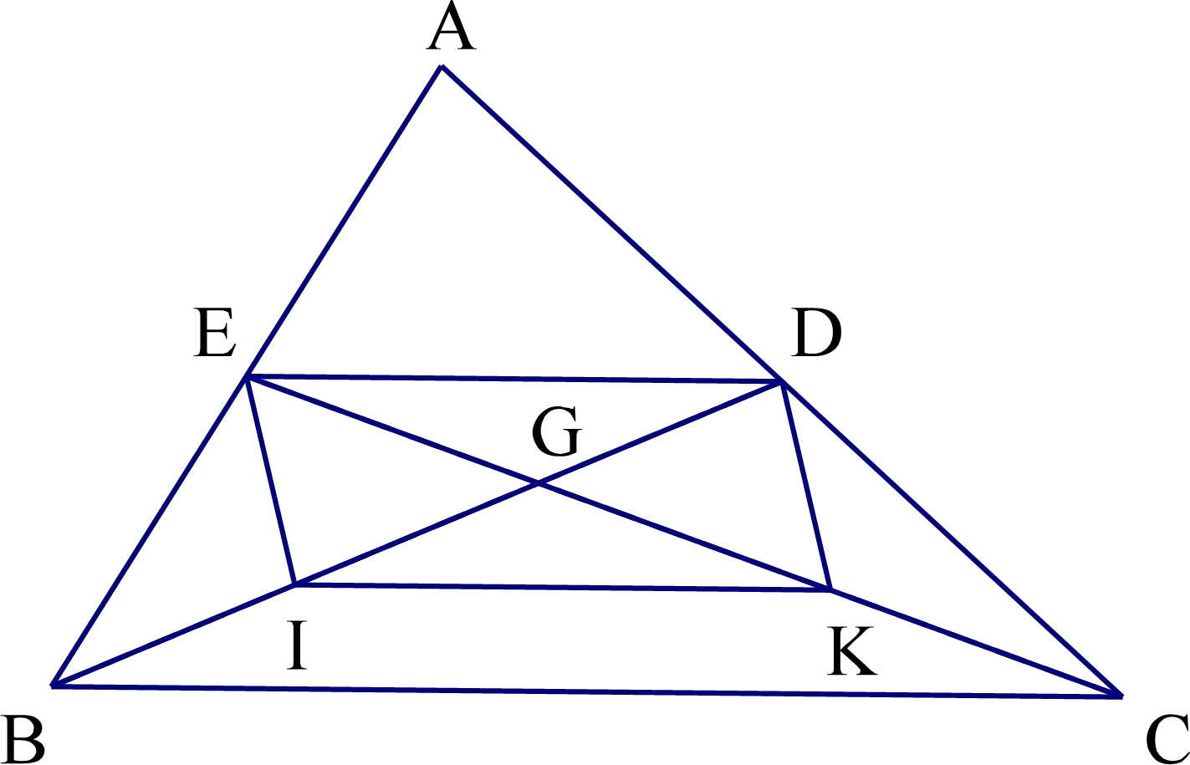

 |  | */ Vẽ hình đúng  */Tam giác ABC có:  EA = EB (Vì CE là trung tuyến) DA = DC (Vì BD là trung tuyến)  Do đó, ED là đường trung bình của tam giác ABC  ⇒ ED = 1 BC  2 (1)  và ED // BC  Vậy ED = 2(cm) | 0,25 đ
 |  |  | 0,25 đ
 |  |  | 0,25 đ
 |  |  | 0,25 đ
 |  |  | 0,25 đ
 | 2) | Tam giác BGC có:  IB = IG (gt) KC = KG (gt)  Do đó, IK là đường trung bình của tam giác BGC  ⇒ IK = 1 BC  2 (2)  và IK // BC  Từ (1) và (2) suy ra ED // IK
 | 1,0 đ |  | 0,25 đ
 |  |  | 0,25 đ
 |  |  | 0,25 đ
 |  |  | 0,25 đ
 | c) | Từ (1) và (2) suy ra  ⇒ IK = ED  và IK // ED  Do đó EDKI là hình bình hành | 0,25 đ
 | 0,75 đ
 |  |  | 0,25 đ
 |  |  | 0,25 đ

* Ghi chú: Mọi cách giải khác nếu đúng, học sinh được hưởng trọn số điểm.

PHÒNG GIÁO DỤC VÀ ĐÀO TẠO HUYỆN
ĐỀ SỐ 2
ĐỀ KIỂM TRA ĐÁNH GIÁ GIỮA HỌC KÌ I
Năm học: 2022 - 2023
MÔN: TOÁN 8
Thời gian làm bài: 90 phút
(Đề thi gồm 10 câu, 01 trang)

Câu 1 (1,0 điểm). Thực hiện phép tính.

a) 2x.(x ² − x + 3)
b) (3 − 2x).(2x + 3)

Câu 2 (1,5 điểm). Phân tích các đa thức sau thành nhân tử.

  - 2x² + 4x

c) x² + y² − 2xy − 4
b) 2(x − y) + a (y − x )

Câu 3 (3,0 điểm).
    - Tìm x, biết:

a) 2x² + x = 0
b) 2x (x − 5) − x (3 + 2x ) = 26

2) Tính nhanh: 34² +16² + 32.34
Câu 4 (3,0 điểm). Cho hình bình hành ABCD có E, F theo thứ tự là trung điểm của AB, CD.

Tứ giác DEBF là hình gì? Vì sao?
      - Chứng minh rằng các đường thẳng AC, BD, EF đồng quy tại một điểm.
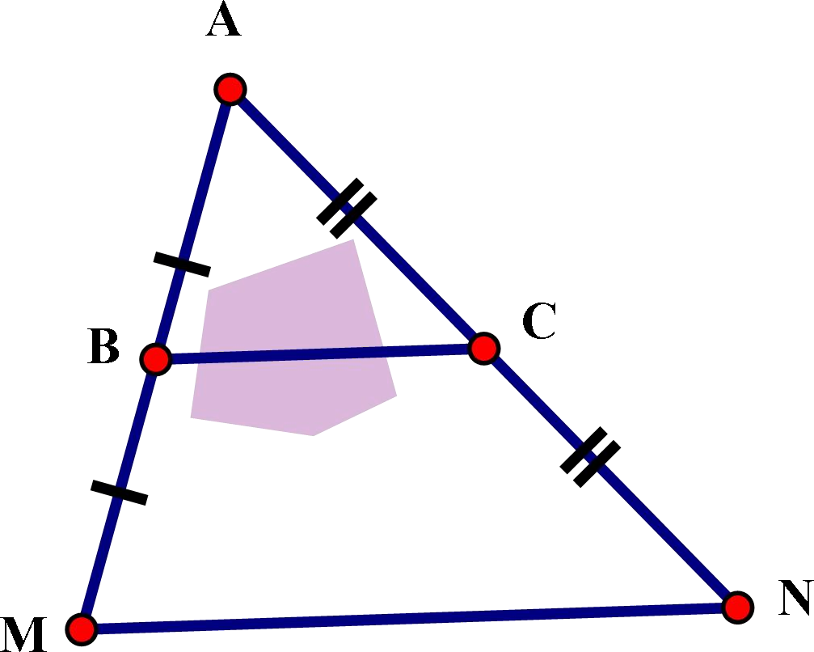
      - Gọi giao điểm của AC với DE và BF theo thứ tự là M và N. Chứng minh rằng M và N đối xứng nhau qua O.
Câu 5 (1,0 điểm)

Để đo khoảng cách giữa hai điểm B và C bị ngăn bởi
một
cái hồ nước, người ta đóng các cọc ở vị trí A, B, C, M, N như hình vẽ. Người ta đo được MN = 55m. Tính khoảng cách BC?

Câu 6 (0,5 điểm)
a) Cho a; b; c thoả mãn: a 2022 + b2022 + c2022 = a1011b1011 + b1011c1011 + c1011a1011

Tính giá trị của biểu thức
A = (a – b)2020 + (b – c )2021 + (a − c )2022

b) Cho ba số a, b, c thỏa mãn a + b + c = 0 .

Chứng minh rằng: a⁴ + b⁴ + c⁴ =
(a² + b² + c² )2

2

HẾT

HƯỚNG DẪN CHẤM
BÀI KIỂM TRA GIỮA HỌC KỲ I NĂM HỌC 2022 - 2023
Môn: TOÁN 8

Câu | Nội dung | Điểm
1  (1,0  điểm) | a) 2x.(x ² − x + 3) = 2x³ − 2x ² + 6x | 0,5
 | b) (3 − 2x).(2x + 3) = 9 − 4x ² | 0,5
2  (1,5  điểm) | a) 2x² + 4x = 2x (x + 2 ) | 0.5
 | b) 2(x − y) + a (y − x ) = 2 (x − y )− a (x − y )  = (x − y)(2 − a ) | 0.25  0.25
 | c) x² + y² − 2xy − 4 = (x² + y² − 2xy )− 4  = (x − y − 2)(x − y + 2 ) | 0.25  0.25
3  (3,0  điểm) | 1) (1,5 điểm)  a) 2x² + x = 0  ⇒ x (2x + 1) = 0  ⎡x = 0 ⎡x = 0  ⇒ ⎢ ⇒ ⎢ 1  ⎣2x +1 = 0 ⎢x = −  ⎣ 2  Vậy x ∈ ⎧0; − 1 ⎫  ⎨ 2 ⎬  ⎩ ⎭ | 0.25  0.5  0.25
 | b) 2x (x − 5) − x (3 + 2x ) = 26  ⇒ 2x² −10x − 3x − 2x² = 26  ⇒ −13x = 26  ⇒ x = −2  Vậy x = −2 | 0.25  0.5  0.25
 | 2) (1 điểm)  34² +16² + 32.34 = 34² +16² + 2.16.34  = (34 + 16)2  = 50² = 2500 | 0.25  0.5  0,25
4  (3.0  điểm) | - Vẽ hình đúng để làm được ý a | 0,25

 | 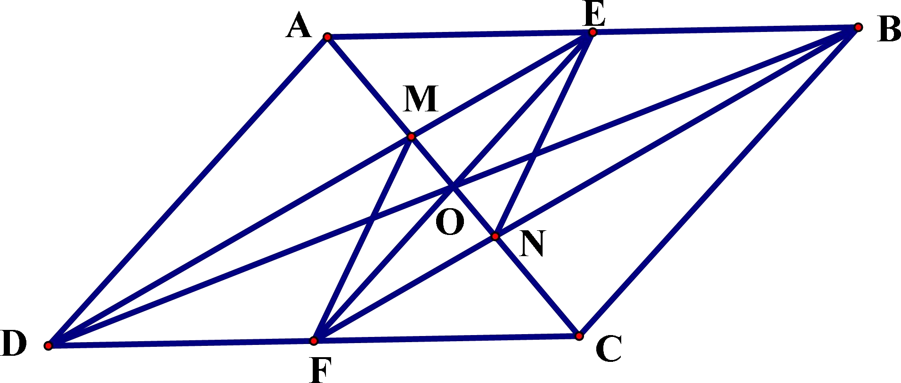
 | a) (1 điểm)  - Chỉ ra được tứ giác DEBF là hình bình hành | 1.0
 | b) (0,75 điểm). Gọi O là giao điểm của AC và BD  - Chỉ ra trong hbh ABCD có O là trung điểm O của AC và BD (1)  - Chỉ ra trong hbh DEBF có BD cắt EF tại trung điểm của mỗi đường. Mà O là trung điểm của BD nên O là trung điểm của EF (2)  - Từ (1) và (2) ⇒ đpcm | 0.25  0.25  0.25
 | c) (1 điểm)  - Chỉ ra được M là trọng tâm của ΔABD ⇒ OM = 1 OA  3  - Chỉ ra được N là trọng tâm của ΔBCD ⇒ ON = 1 OC  3  - Mà OA = OC ⇒ OM = ON  ⇒ đpcm | 0.25  0.25  0.25  0.25
5  (1,0  điểm) | - Chỉ ra được BC là đường trung bình của tam giác AMN  - Tính được BC = 27,5m | 0,5  0,5
6  (0,5  điểm) | a) (0,25 điểm)  Từ: a 2022 + b2022 + c2022 = a1011b1011 + b1011c1011 + c1011a1011  ⇒ 2(a 2022 + b2022 + c2022 ) = 2(a1011b1011 + b1011 c1011 + c1011 a1011 )  ⇒ (a1011 − b1011 )2 + (b1011 − c1011 )2 + (c1011 − a1011 )2 = 0  ⇒ a = b = c  ⇒ A = (a – b)2020 + (b – c )2021 + (a − c)2022 = 0 | 0.25
b) (0,25 điểm) Vì a + b + c = 0
⇒ (a + b + c)2 = 0
⇒ a² + b² + c² + 2 (ab + bc + ca ) = 0
⇒ a² + b² + c² = −2 (ab + bc + ca )
⇒ (a² + b² + c² )2 = 4 (ab + bc + ca )2
⇒ a⁴ + b⁴ + c⁴ + 2 (a²b² + b²c² + c²a² )= 4 (a²b² + b²c² + c²a² )+ 8abc (a + b + c )

 | ⇒ a⁴ + b⁴ + c⁴ = 2 (a²b² + b²c² + c²a² )+ 8abc.0 (do a + b + c = 0 )  ⇒ 2(a ⁴ + b⁴ + c⁴ ) = a ⁴ + b⁴ + c⁴ + 2 (a ²b² + b²c² + c²a ² )  ⇒ 2(a ⁴ + b⁴ + c⁴ ) = (a ² + b² + c² )2  (a² + b² + c² )2  ⇒ a⁴ + b⁴ + c⁴ =  2 | 0,25

Học sinh làm bằng cách khác đúng thì cho điểm tương tự

PHÒNG GIÁO DỤC VÀ ĐÀO TẠO HUYỆN
ĐỀ SỐ 3
ĐỀ KIỂM TRA ĐÁNH GIÁ GIỮA HỌC KÌ I
Năm học: 2022 - 2023
MÔN: TOÁN 8
Thời gian làm bài: 90 phút
(Đề thi gồm 10 câu, 01 trang)

- Ma trận.

Mức độ  Kiến thức | Nhận biết |  | Thông hiểu |  | Vận dụng |  |  |  | Tổng
 | TN | TL | TN | TL | Thấp |  | Cao
 |  |  |  |  | TN | TL | TN | TL
Nhân đơn thức, đa thức |  |  |  |  | 1  0,25đ | 1  0,75đ |  | 1/2 1 đ | 2+1/2  2đ
Hằng đẳng thức |  |  |  |  | 2  0,5đ |  | 2  0,5 đ | 1  0,75đ | 5  1,75đ
Chia đa thức cho đơn thức, chia đa thức 1 biến. |  |  |  |  | 1  0,25đ |  |  | 1  0,75đ | 2  1đ
Phân tích đa thức thành nhân tử |  |  |  |  |  |  |  | 1,5  1,75đ | 1,5  1,75đ
Tổng các góc trong tứ giác |  |  |  |  | 1  0,25đ |  |  |  | 1  0,25đ
Đường trung bình của tam giác, hình thang. |  |  |  |  | 2  0,5 đ | 1/3  0,75đ |  |  | 2+1/3  1,25đ
Dấu hiệu nhận biết các hình: Thang cân, HBH, HCN, HT. | 3  0,75đ |  |  | 1/3  0,5đ |  |  |  | 1/3  0,75đ | 3+2/3  2đ
Tổng | 3  (0,75) |  |  | 1/3  (0,5) | 7  (1,75) | 1+1/3  (1,5) | 2  (0,5) | 4+1/3  (5) | 18  (100

ĐỀ BÀI

  - TRẮC NGHIỆM: (3 điểm) Chọn chữ cái đứng trước câu trả lời đúng nhất:

Câu 1: Hình bình hành là tứ giác có
- hai góc bằng nhau.
- hai góc kề một cạnh bằng nhau.
- hai góc vuông.
- hai cặp góc đối bằng nhau.

Câu 2: Kết quả của phép nhân: 2x2y.(4xy – x2 + 3y) là:
A. 8x3y2 – 2x4y – 6x2y2 B. 8x3y2 – 2x4y + 6x2y2
C. 8x³y – 2x⁴y + 6x²y D. 8x³y² + 2x⁴y + 6x²y²
Câu 3: Giá trị của biểu thức (x – 2)(x2 + 2x + 4) tại x = 2 là: A. 0 B. 16 C. -2 D. 2
Câu 4: Độ dài x trên hình 1 là.

- 4cm.
- 2,5cm.
- 6cm.
- 8cm
A 3cm B

E x F

5cm

D C
Hình 1: AB//DC
Câu 5: Rút gọn biểu thức: A = (x – 1)(x + 1) – (x – 1)² được kết quả là:
A. - 2x B. -2x - 2 C. 2x D. 2x – 2.

Câu 6: Kết quả của phép nhân (x – 3).(x + 3) là:
A. x² – 9 B. x² + 9 C. x² – 3 D. 9 - x²
Câu 7: Độ dài đoạn thẳng BC trên hình 2 là.
- 2,5cm. A
- 6cm.

M 5cm N
- 10cm.
- 5cm

B C
Hình 2
Câu 8: Kết quả khai triển của hằng đẳng thức (x + z)3 là:
A. x² + 2xz + z² B. x³ + 3x²z + 3xz² + z³
C. (x + z).(x2 – xz + z2) D. x3 - 3x2z + 3xz2 - z3

Câu 9: Hình chữ nhật là
- tứ giác có một góc vuông.
- hình thang có một góc vuông.
- hình bình hành có 1 góc vuông.
- hình thang có hai góc vuông.
Câu 10: Số đo góc MQP trên hình 3 là

A. 600.
B. 650.
C. 700.
D. 750.

M 65

Q

N 60

110
P

Hình 3
Câu 11: Kết quả của phép chia (8x⁴y – 12x²y² – 20x²y) : 4x²y là:
A. 2x2 – 3y + 5xy B. 2x2 – 3y – 5
C. 2x⁶y² – 3x⁴y³ – 5x⁴y² D. 2x² + 3y - 5xy
Câu 12: Hình thang cân là hình thang
- có hai đường chéo cắt nhau.
- có hai đường chéo cắt nhau tại trung điểm.
- có hai đường chéo vuông góc.
- có hai đường chéo bằng nhau.

  - TỰ LUẬN (7 điểm).

Câu 13: Rút gọn biểu thức A = (x ² –1)( x + 1) – (x – 3)( x ² + 3x + 9)
Câu 14: Phân tích đa thức thành nhân tử
a) x³ + 2x ² + x b) x ² - 2xy + y² - 9
Câu 15: Tìm x.
a, 3x(x – 2) +4( x – 2) = 0 b) ( x + 3)( x + 4) −( x − 3)( x − 5) = 2
Câu 16: Thực hiện phép chia (3x4 + x3 + 6x − 5) : ( x2 +1)
Câu 17: Cho tam giác ABC các đường trung tuyến BM và CN cắt nhau tại G. Gọi E là trung điểm của GB, F là trung điểm của GC.
a, Chứng minh tứ giác MNEF là hình bình hành.
b, Tam giác ABC có điều kiện gì thì MNEF là hình chữ nhật.
c, Nếu các đường trung tuyến BM và CN vuông góc với nhau thì tứ giác MNEF là hình gì ?
Câu 18: Tìm giá trị lớn nhất của biểu thức A = 3 - x² + 2x
........................................................Hết.......................................................

Đáp án – Biểu điểm.
- Trắc nghiệm: (3 điểm) Mỗi câu đúng cho 0,25 điểm.

Câu | 1 | 2 | 3 | 4 | 5 | 6 | 7 | 8 | 9 | 10 | 11 | 12
Đáp án | D | B | A | C | D | A | C | B | C | D | B | D

- Tự luận: (7điểm)
Bài | Hướng dẫn chấm |  |  | Điểm
Câu 13 | A = (x 2 –1)( x + 1) – (x – 3)( x 2 + 3x + 9)
0,75 đ | = x3 + x 2 – x – 1 – (x 3 – 27) |  |  | 0,5
 | = x3 + x 2 – x – 1 – x3 + 27 = x 2 – x + 26 |  |  | 0,25
Câu 14 | a) | = x(x 2 + 2x + 1 ) |  | 0,25
1,0 đ |  | = x(x+ 1) ² |  | 0,25
 | b) | = (x - y) ² – 3² |  | 0,25
 |  | = (x - y -3)(x - y +3 ) |  | 0,25
Câu 15 | a) (x - 2)( 3x + 4) = 0  ⇒ x - 2 = 0 và 3x + 4 = 0  ⇒ x = 2 và x = −4  3  b) x2 + 4x + 3x +12 −x2 + 5x + 3x −15 = 2  15x − 3 = 2  15x = 5 ⇒ x = 1  3 |  |  | 0,25
1,75 đ |  |  |  | 0,25
 |  |  |  | 0,25
 |  |  |  | 0,5
 |  |  |  | 0,25
 |  |  |  | 0,25
Câu 16 | Thực hiện phép chia được:
0,75đ | 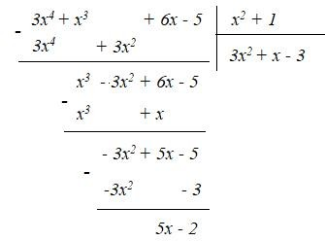 |  |  | 0,25  0,25  0,25
Câu 17: ( 2 điểm ) |  | A
 |  | N M
 |  | G
 |  | E F
 | B |  | C
a, (0,75 điểm) | CM được EF là đường trung bình của tam giác GBC |  |  | 0,25

⇒ EF//= 1 BC
2
 | Chứng minh được MN//= 1 BC  2 | 0,25
 | ⇒ MN //= EF  ⇒ MNEF là hình bình hành | 0,25
b, ( 0,75 điểm) | Hình bình hành MNEF là HCN ⇔ NF = EM | 0,25
 | mà EM = 2 BM và NF = 2 NC  3 3 | 0,25
 | => BM = NC  => Tam giác ABC cân tại A | 0,25
c, (0,5điểm) | Hình bình hành MNEF có hai đường chéo BM ⊥ CN | 0,25
 | ⇒ MNEF là hình thoi. | 0,25
Câu 18
0,75 đ | A = 4 – (x 2 - 2x +1 ) = 4 – (x – 1) 2  Vì (x –1) 2 ≥ 0 với mọi x ∈ R | 0,25
 | => 4 – (2x – 1) ² ≤ 4 | 0,25
 | => A đạt GTLN bằng 4 khi x – 1 = 0 hay x = 1 | 0,25

ĐỀ SỐ 4

BẢNG ĐẶC TẢ MA TRẬN ĐỀ KIỂM TRA GIỮA HỌC KỲ I

Cấp độ  Chủ đề | Nhận biêt |  | Thông hiểu |  | Vận dụng |  |  |  | Cộng
 |  |  |  |  | Thấp |  | Cao
1. Phép nhân đa thức và những hằng đẳng thức đáng nhớ | Biết thực hiện phép nhân đơn thức với đa thức, nhân hai đa thức đơn giản. Biết khai triển các hằng đẳng thức đáng nhớ đơn giản |  | Hoàn chỉnh hằng đẳng thức.  Áp dụng hằng đẳng thức để tính giá trị biểu thức. |  | Vận dụng phép nhân đơn thức với đa thức, nhân hai đa thức và hằng đẳng thức đáng nhớ để rút gọn biểu thức.
Số câu | 5 |  | 2 |  | 1 |  |  |  | 8
2. Phân tích đa thức thành nhân tử. | Biết phân tích đa thức thành nhân tử đơn giản nhất |  | Áp dụng phương pháp đặt nhân tử chung hoặc dùng hằng đẳng thức vào việc phân tích đa thức thành nhân tử.  Áp dụng phân tích đa thức thành nhân tử để giải bài toán tìm x. |  | Vận dụng các phương pháp đặt nhân tử chung, dùng hằng đẳng thức, nhóm hạng tử vao việc phân tích đa thức thành nhân tử.
Số câu | 1 |  | 2 |  | 1 |  |  |  | 4
3. Tứ giác (tứ giác, hình thang, hình thang cân, hình bình hành); Đường trung bình của tam giác, đường trung bình của hình thang; phép đối xứng trục. | Biết khái niệm, tính chất, dấu hiệu nhận biết của các tứ giác. Biết tính chất đường trung bình của tam giác, đường trung bình của hình thang. Biết trục đối xứng của một hình, hình có trục đối xứng. |  | Hiểu tính chất tứ giác (hình thang, hình thang cân, hình bình hành), tính chất đường trung bình của tam giác. Áp dụng được dấu hiệu nhận biết các tứ giác nói trên.Vẽ hình chính xác theo yêu cầu. |  | Vận dụng được định nghĩa, tính chất, dấu hiệu nhận biết của các tứ giác để giải toán. |  | Vận dụng linh hoạt các tính chất hình học vào giải toán.
Số câu | 6 |  |  | 2 |  | 1 |  | 1 | 10
TS câu | 12 |  | 6 |  | 3 |  | 1 |  | 22
TS điểm | 4.0 |  | 3.0 |  | 2.0 |  | 1.0 |  | 10
Tỉ lệ | 40% |  | 30% |  | 20% |  | 10% |  | 100%

ĐỀ BÀI
A. PHẦN TRẮC NGHIỆM: ( 15 câu = 5 điểm) (Học sinh làm phần này trong 15 phút)
Khoanh tròn trước đáp án đúng nhất. Câu 1. Kết quả của phép tính x(x + y) bằng:
A) 2x + y ; B) x² + y ; C) xy + y² ; D) x² + xy
2 3 1

Câu 2. Kết quả của phép tính x (5x
– x –
2
) bằng :

A) 5x6 – x3 –
1 x2 B) 5x5 – x3 –
2
1 x C) 5x5 – x3 –
2
1 x2 D) 5x5 – x2 –
2
1 x2
2

Câu 3. Kết quả của phép tính (x-1)(x+1) bằng
A) 2x + 1 ; B) x2 -1 ; C) -2x + 1 ; D) x2 + x+1
Câu 4. Kết quả của phép tính (xy – 1)(xy + 5) bằng :
A) x2y2 + 4xy – 5 ; B) 2x2y2 + 4xy – 5 ; C) xy + y2 ; D) x2y2 – 4xy – 5 Câu 5.
Chọn kết quả điền vào (…) của (x + 4)² = 16 + + x²
A) 8x ; B) 4x ; C) 16x ; D) 2x
Câu 6. Chọn kết quả điền vào (…) của x3 + 13= (x + 1)(x2 …. + 1)

A) -x ; B) +2x ; C)+ x ; D)+x3
Câu 7. Phân tích đa thức thành nhân tử biểu thức sau: x2 – x bằng
A) x(x + 1) ; B) x2(1-x) ; C) x(1-x) ; D)x(x – 1)
Câu 8. Phân tích đa thức thành nhân tử biểu thức sau: x2 – 4y2 bằng :
A) (x + y)( x – 2y); B) ( x + 2y)( x – 2y) ; C) ( 2x + y)(2 x – y); D) ( x - y)( x – 2y)
Câu 9. Tìm x biết : 3x² – 6x = 0
- x = 3 hoặc x = 6 ; B) x = 0 ; C) x = 0 hoặc x = 2; D) x = 2 Câu 10. Cho tứ giác ABCD, trong đó có µA + Bµ= 1400 . Khi đó, tổng Cµ+ Dµ= ? A). 160⁰ B). 220⁰ C). 200⁰ D). 150⁰
Câu 11: Hình thang ABCD trở thành hình thang cân khi
A) hai đường chéo bằng nhau ; B) hai góc bằng nhau ;
C) hai cạnh bên bằng nhau ; D) hai góc đối bằng nhau
Câu 12. Tam giác ABC có MA=MB, NA=NC, BC=6 cm thì MN có số đo bằng
A) 12cm ; B) 4cm ; C) 3cm ; D) 6 cm
Câu 13: Độ dài đáy lớn của một hình thang bằng 16 cm, đáy nhỏ 14 cm. Độ dài đường trung bình của hình thang đó là:
A). 32 cm B). 15 cm C). 16 cm D). 8 cm
Câu 14: Tứ giác có hai đường chéo cắt nhau tại trung điểm mỗi đường là:
A) Hình thang vuông ; B) Hình bình hành ; C) Hình thang ; D) Hình thang cân
Câu 15: Hình nào có trục đối xứng:
A) Tứ giác ; B) Hình bình hành ; C) Hình thang ; D) Hình thang cân
Hết

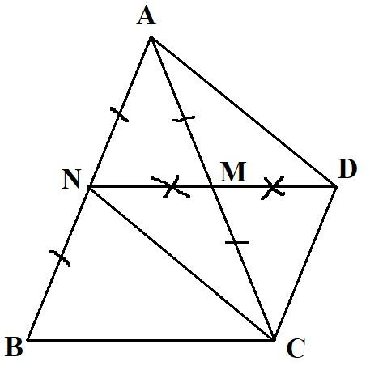
ĐÁP ÁN ĐỀ THI
ĐÁP ÁN |  |  |  |  |  |  | Thang điểm
A. TRẮC NGHIỆM |  |  |  |  |  |  | 5 điểm
Khoanh tròn đáp án đúng |  |  |  |  |  |  | Mỗi đáp án đúng được 0,(3) điểm:  0,(3) điểm x 15 = 5  điểm
Câu | 1 |  | 2 | 3 | 4 | 5
Đáp án | D |  | C | B | A | A
Câu | 6 |  | 7 | 8 | 9 | 10
Đáp án | A |  | D | B | C | B
câu | 11 |  | 12 | 13 | 14 | 15
Đáp án | A |  | C | B | B | D
B. TỰ LUẬN |  |  |  |  |  |  | 5 điểm
Bài 1 |  |  |  |  |  |  | 1,25 điểm
a) A = a² + 2a + 1=(a + 1)²  giá trị biểu thức A= 10000  b) ) Rút gọn biểu thức B = (a + b)3 – (a – b)3 – 2b3  = a3 + 3a2b + 3ab2 + b3 – a3 + 3a2b – 3ab2 + b3 – 2b3  = 6a2b. |  |  |  |  |  |  | 0,25đ  0,25đ
0,5 đ
0,25đ
Bài 2 |  |  |  |  |  |  | 0,75 điểm
2x – xy – y + 2 =  =  = |  | (2x - xy) – (y - 2)  x(2 - y) + (2 - y)  (2 - y).( x + 2) |  |  |  |  | 0,25đ  0,25đ  0,25đ
Bài 3 |  |  |  |  |  |  | 3,0 điểm
 |  |  |  |  |  |  | (0,5đ)
 |  |  |  |  |  |  | 0,25đ
Hình vẽ: (0,5đ)
a) Giải : => MN là đường trung bình |  |  |  |  |  |  | 0,25đ
=>MN song song BC |  |  |  |  |  |  | 0,25đ
=>NMCB là hình thang |  |  |  |  |  |  | 0,25đ
Có 2 góc kề đáy BC bằng nhau => NMCB hình thang cân
b) Giải: MA=MC, MN=MD |  |  |  |  |  |  | 0,25đ  0,25đ
=> ADCN là hình bình hành
c) Giải: |  |  |  |  |  |  | 0,25đ

0,25đ

0,25đ
0,25đ
- cm AB song song DC=>ADCB là hình thang
- góc NAD= góc NCD và cm NDCB là hbh để => góc NBC= góc NDC
- từ góc ADN=góc DNC=góc NCB(slt)=> góc AND= góc NCB
- tính góc ADC= góc BCD => hình thang cân

ĐỀ SỐ 5
MA TRẬN ĐỀ KIỂM TRA GIỮA KÌ I MÔN TOÁN 8
Cấp độ  Chủ đề | Nhận biết |  | Thông hiểu |  | Vận dụng |  |  |  | Tổng
 |  |  |  |  | Cấp độ thấp |  | Cấp độ cao
 | TNKQ | TL | TNKQ | TL | TNKQ | TL | TNKQ | TL
1. Phép nhân đơn thức với đa thức, đa thức với đa thức |  |  | Thực hiện được phép nhân đơn thức với đa thức, đa thức với đa thức |  | Thực hiện được phép nhân đơn thức với đa thức, đa thức với đa thức để rút gọn được biểu thức
Số câu  Số điểm |  |  | 2  0,5đ |  |  | 1  1,5đ |  |  | 3  2,0đ
Tỉ lệ % |  |  | 5% |  |  | 15% |  |  | 20%
 | Nhận dạng |  | Vận dụng hằng
2. Hằng đẳng | được khai |  | đẳng thức để
thức | triển hằng |  | tính được giá trị
 | đẳng thức |  | biểu thức
Số câu | 2 |  | 2 |  |  |  |  |  | 4
Số điểm | 0,5đ |  | 0,5đ |  |  |  |  |  | 1,0đ
Tỉ lệ % | 5% |  | 5% |  |  |  |  |  | 10%
3. Phân tích đa thức thành nhân tử | Biết vận dụng phương pháp nào để phân tích đa thức thành nhân tử |  |  |  | Biết vận dụng các phương pháp PTĐT thành nhân tử |  | Biết vận dụng PTĐT thành  nhân tử để chứng minh chia hết
Số câu  Số điểm | 2  0,5đ |  |  |  |  | 1  2,0đ |  | 1  0,5đ | 4  3,0đ
Tỉ lệ % | 5% |  |  |  |  | 20% |  | 5% | 30%
4. Chia đa thức | Nhận biết đa thức A chia hết cho đơn thức B
Số câu | 2 |  |  |  |  |  |  |  | 2
Số điểm | 0,5đ |  |  |  |  |  |  |  | 0.5đ
Tỉ lệ % | 5% |  |  |  |  |  |  |  | 5%
5. Trục đối xứng, tâm đối | Biết trục đối xứng, tâm đối

xứng | xứng của các hình (tứ giác)
Số câu | 2 |  |  |  |  |  |  |  | 2
Số điểm | 0,5đ |  |  |  |  |  |  |  | 0,5đ
Tỉ lệ % | 5% |  |  |  |  |  |  |  | 5%
5. Tứ giác; các tứ giác đặc biệt; đường trung bình của tam giác, hình thang. | Biết thế nào là hình thang cân, tổng các góc trong một tứ giác |  | Nhận biết và tính được độ dài đường trung bình của tam giác, hình thang |  | Vẽ hình đúng và chứng minh được đoạn thẳng song song |  | Chứng minh được tứ giác là hình bình hành
Số câu | 2 |  | 2 | 1 |  | 1 |  | 1 | 7
Số điểm | 0,5đ |  | 0,5đ | 0.5đ |  | 1,0đ |  | 0,5đ | 3,5
Tỉ lệ % | 5% |  | 5% | 5% |  | 10% |  | 5% | 35%
Tổng số câu  Tổng số điểm | 10  2,5đ |  | 6  1,5đ | 1  0,5đ |  | 3  4,5đ |  | 2  1,0đ | 22  10đ
Tỉ lệ % | 25% |  | 15% | 5% |  | 45% |  | 10% | 100%

ĐỀ BÀI
- Phần trắc nghiệm (4,0đ): Hãy chọn chữ cái đứng trước câu trả lời đúng rồi ghi vào bài làm

Câu 1. Đa thức
x 5 + 4 x 3 - 6 x 2

chia hết cho đơn thức nào?

A. 4xy B. 6x3 C. x5 D. 4x2
Câu 2. Kết quả của phép chia 6xy : 2x là:
A. 12x2y B. 3y C. xy D. 3
Câu 3. Hằng đẳng thức A³ – B³ bằng:

A. ( Α + Β)(Α2 − ΑΒ + Β2 )
C. (Α − Β)(Α2 + ΑΒ + Β2 )
B. Α3 + 3Α2Β + 3ΑΒ2 + Β3
D. Α3 − 3Α2Β + 3ΑΒ2 − Β3

Câu 4. . Kết quả phép nhân ( x – 2 ).(x+3) là
A. x2 + x - 6. B.x2 + x + 6. C. x2 – x – 6 . D. x2 - x + 6 .
Câu 5. Giá trị của biểu thức 2022² – 2021² là
A. 0 B. 1 C. 4043 D. 2022
Câu 6. Dạng khai triển của hằng đẳng thức a² – b² là:
A. (a + b)(a– b) B. a2 +2ab + b2 C. a2 - 2ab + b2 D. (a - b)(a– b)
Câu 7. Phân tích đa thức 5x − 5 thành nhân tử, ta được:

A. 5(x − 0)
B. 5(x − 5)
C. 5x D. 5(x −1)

Câu 8. Kết quả của phép nhân 3x(2x +1) bằng:
A. 6x + 3 B. 6x² + 3x C. 6x² + 3 D. 5x² + 3x
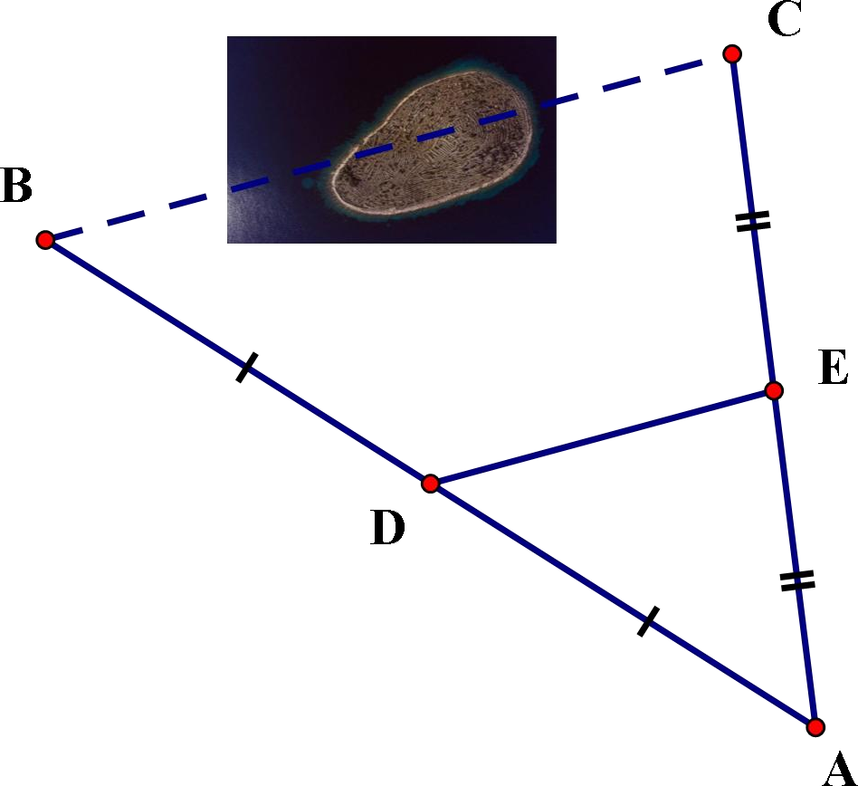
Câu 9. Cho hình vẽ, giữa hai điểm B, C có chướng ngại vật.
Cần đo độ dài đoạn thẳng nào thì tính được khoảng cách giữa hai điểm B và C
A. AC B. DE
C. AB D. BC

Câu 10. Giá trị của biểu thức x3 + 3x2 + 3x + 1 tại x = 19 là:
A. 8000 B. 6000 C. 80 D. 60
Câu 11. Hình thang cân là hình thang

A. có hai góc vuông B. có hai cạnh bên bằng nhau
C. có hai góc kề một đáy bằng nhau D. có hai cạnh đáy bằng nhau

Câu 12. Phân tích đa thức x2 - 4x + 4 thành nhân tử bằng phương pháp nào?
A. Đặt nhân tử chung B. Nhóm hạng tử
C. Dùng hằng đẳng thức D. Phối hợp nhiều phương pháp
Câu 13. Tổng các góc của một tứ giác bằng:
A.1800 B.3600 C.900 D. 7200

Câu 14. Cho hình thang ABCD (AB//CD) có AB = 7cm, CD = 11cm. Khi đó đường trung bình của hình thang là:
A. 8cm B. 10cm C. 9cm D. 7cm
Câu 15.Trong các hình sau đây hình nào có tâm đối xứng?
A. Tứ giác B. Hình bình hành C. Hình thang D. Hình thang cân
Câu 16. Trong các hình sau, hình nào chỉ có một trục đối xứng?
A. Tam giác đều B. Đường tròn
C. Hình bình hành D. Hình thang cân
- Phần tự luận (6,0 điểm)
Câu 1. (2,0 đ) Phân tích các đa thức sau thành nhân tử:

a. 2x² + 6x b.
x⁴ + 3x³ + x + 3
c. 64 − x² − y² + 2 xy

Câu 2. (1,5 đ) Rút gọn biểu thức sau:
A = (x + 5)(x + 1)+ (x − 2 )(x ² + 2x + 4 )− x (x ² + x − 2 )

Câu 3.( 2,0 đ) Cho tam giác ABC có BC = 4cm, các đường trung tuyến BD và CE cắt nhau tại G. Gọi I, K theo thứ tự là trung điểm của GB, GC.
1/ Tính độ dài ED
2/ Chứng minh DE‖ IK
3/ Chứng minh tứ giác EDKI là hình bình hành.
2
Câu 4. (0,5 đ) Chứng minh rằng 9 - (1+ 4k) chia hết cho 8 với mọi số nguyên k

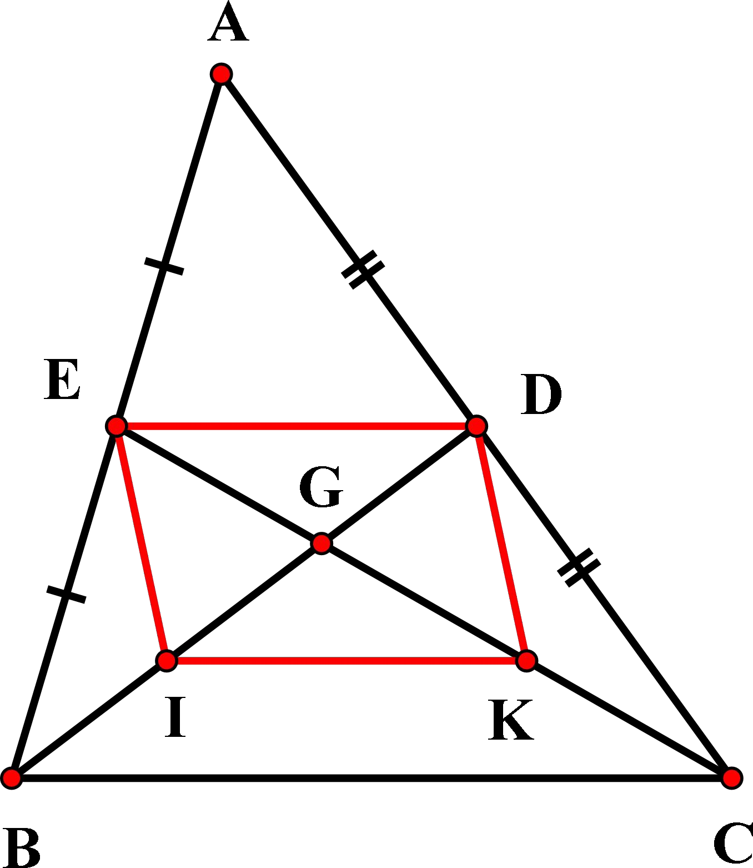
ĐÁP ÁN + BIỂU ĐIỂM
- TRẮC NGHIỆM: (4,0 điểm) Mỗi câu đúng đạt 0,25 điểm
Câu | 1 | 2 | 3 | 4 | 5 | 6 | 7 | 8 | 9 | 10 | 11 | 12 | 13 | 14 | 15 | 16
Đáp án | D | B | C | A | C | A | D | B | B | A | C | C | B | C | B | D

TỰ LUẬN (6,0 điểm)

Câu | Nội dung | Điểm
 | a. 2x² + 6x = 2x ( x + 3) | 0,5 đ
1 (2,0đ) | b. x⁴ + 3x³ + x + 3  c.  64 − x² − y² + 2 xy = 64 − (x² − 2 xy + y² )= 8² − (x − y )2 = (8 + x − y )(8 − x + y ) | 0,5 đ  1,0 đ
 | Rút gọn
2  (1,5 đ) | A = (x + 5)(x + 1)+ (x − 2 )(x ² + 2x + 4 )− x (x ² + x − 2 )  = x² + 5x + x + 5 + x³ + 2x² + 4x − 2x² − 4x − 8 − x³ − x² + 2x | 1,5đ
 | = 8x − 3
 | Vẽ hình đúng  - (gt) AE = BE (gt) AD = DC  Do đó ED là đường trung bình của tam giác ABC  ⇒ ED‖ BC và ED = 1 BC = 1 ⋅ 4 = 2 (cm) (1)  2 2  - Xét tam giác GBC có (gt) GI = IB  (gt) GK = KC  ⇒ IK‖ BC và IK = 1 BC (2)  2 | 0,5đ
3
(2,0 đ)
 |  | 0,25đ
 |  | 0,25đ

 | Từ (1) và (2) suy ra IK‖ DE và IK = DE  c. Xét tứ giác EDKI có:  IK‖ DE và IK = DE (cmt)  Vậy tứ giác EDKI là hình bình hành. | 0,25đ  0,25đ  0,25đ  0,25đ
4 | Ta có:  9 - (1+ 4k)2 = 3² - (1+ 4k)2 = (3 - 1- 4k)(3 + 1+ 4k)  = (2 - 4k)(4 + 4k) = 8(1- 2k)(1+ k)  2  Nên 9 - (1+ 4k) chia hết cho 8 với mọi số nguyên k | 0,25đ
(0,5 đ) |  | 0,25đ

Lưu ý: Mọi cách giải khác đúng đều được điểm tối đa.

